附表三之一
簡易人因工程檢核表
(不良姿勢)
單位/姓名：＿＿＿＿＿＿＿＿＿＿＿＿＿＿
作業區域：________________________________
作業名稱：＿＿＿＿＿＿＿＿＿＿＿＿＿＿＿＿＿＿＿＿＿
平均作業時間：□一小時以上□未滿一小時，二十分以上□未滿二十分鐘，五分鐘以上□未滿五分鐘
平均作業頻率：□每天五十次以上 □每天未滿五十次，十次以上 □每天未滿十次
人因性危害辨識 (勾選，可複選) |  | 簡易改善方案評估與改善 (勾選，可複選)
□ | 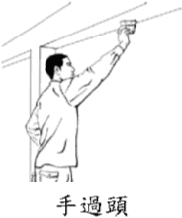 | □ | 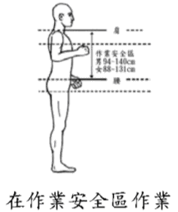  男：94～140cm  女：88～131cm | □ | 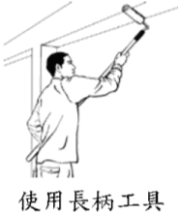
□ | 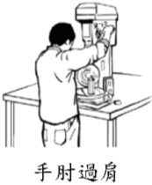 |  |  | □ | 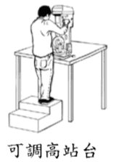
□ | 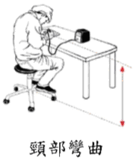 | □ | 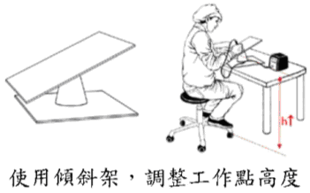
 |  | □ | 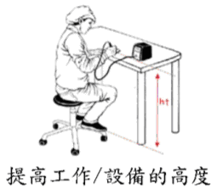
□ | 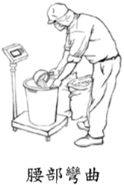 | □ | 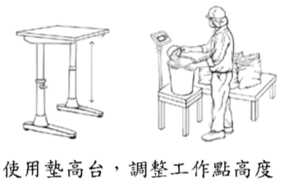
 |  | □ | 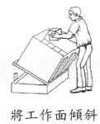

人因性危害辨識 (勾選，可複選) |  | 簡易改善方案評估與改善 (勾選，可複選)
□ | 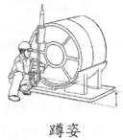 | □ | 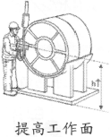
□ | 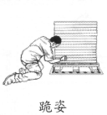 | □ | 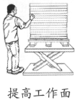
□ | 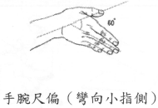 | □ | 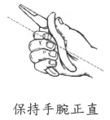
□ | 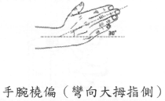
□ | 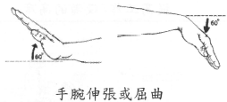

改善說明：

第二層決行
承辦人 科長 副處長 處長
附表三之二
簡易人因工程檢核表
(過度施力)
單位/姓名：＿＿＿＿＿＿＿＿＿＿＿＿＿＿
作業區域：___________________________________
作業名稱：＿＿＿＿＿＿＿＿＿＿＿＿＿＿＿＿＿＿＿＿＿
平均作業時間：□一小時以上□未滿一小時，二十分以上□未滿二十分鐘，五分鐘以上□未滿五分鐘
平均作業頻率：□每天五十次以上 □每天未滿五十次，十次以上 □每天未滿十次
人因性危害辨識 (勾選，可複選) |  | 簡易改善方案評估與改善 (勾選，可複選)
□ | 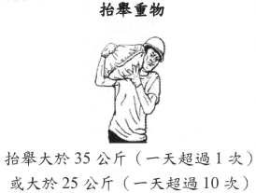 | □ | 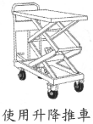 | □ | 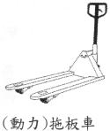
□ |  | □ | 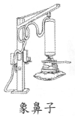 | □ | 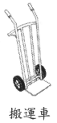
□ |  | □ | 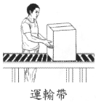 | □ | 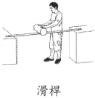
□ | 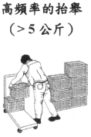 | □ | 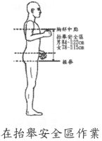
人因性危害辨識 (勾選，可複選) |  | 簡易改善方案評估與改善 (勾選，可複選)
□ | 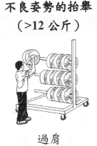 | □ | 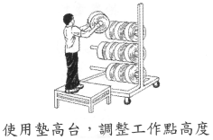
□ | 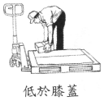 | □ | 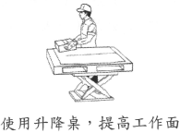
□ | 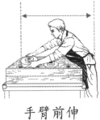 | □ | 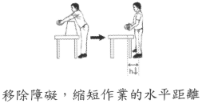
□ | 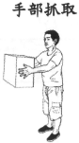 | □ | 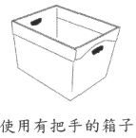
□ | 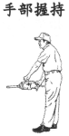 | □ | 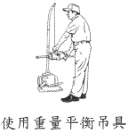

改善說明：

第二層決行
承辦人 科長 副處長 處長

附表三之三
簡易人因工程檢核表
(重複性動作)
單位/姓名：＿＿＿＿＿＿＿＿＿＿＿＿＿＿
作業區域：____________________________________
作業名稱：＿＿＿＿＿＿＿＿＿＿＿＿＿＿＿＿＿＿＿＿＿
平均作業時間：□一小時以上□未滿一小時，二十分以上□未滿二十分鐘，五分鐘以上□未滿五分鐘
平均作業頻率：□每天五十次以上 □每天未滿五十次，十次以上 □每天未滿十次
人因性危害辨識 (勾選，可複選) |  | 簡易改善方案評估與改善 (勾選，可複選)
□ | 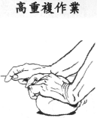 | □ | 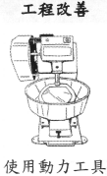 | □  □  □  □ | - 健康體能促進處方  - 調整工作/休息的週期  - 工作輪調  - 人事更動  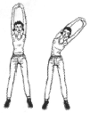
□ | 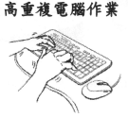 | □ | 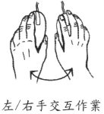 | □  □  □  □ | - 健康體能促進處方  - 調整工作/休息的週期  - 工作輪調  - 人事更動

改善說明：

第二層決行
承辦人 科長 副處長 處長

附表三之四
簡易人因工程檢核表
(振動衝擊)
單位/姓名：＿＿＿＿＿＿＿＿＿＿＿＿＿＿
作業區域：____________________________________
作業名稱：＿＿＿＿＿＿＿＿＿＿＿＿＿＿＿＿＿＿＿＿＿
平均作業時間：□一小時以上□未滿一小時，二十分以上□未滿二十分鐘，五分鐘以上□未滿五分鐘
平均作業頻率：□每天五十次以上 □每天未滿五十次，十次以上 □每天未滿十次
人因性危害辨識 (勾選，可複選) |  | 簡易改善方案評估與改善 (勾選，可複選)
□ | 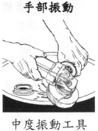 | □ | 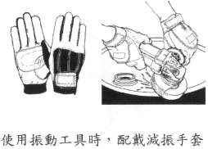
□ | 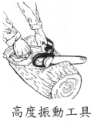 | □
□ | 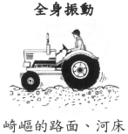 | □ | 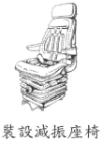
改善說明：

第二層決行
承辦人 科長 副處長 處長

附表三之五
簡易人因工程檢核表
(組織壓迫)
單位/姓名：＿＿＿＿＿＿＿＿＿＿＿＿＿＿
作業區域：____________________________________
作業名稱：＿＿＿＿＿＿＿＿＿＿＿＿＿＿＿＿＿＿＿＿＿
平均作業時間：□一小時以上□未滿一小時，二十分以上□未滿二十分鐘，五分鐘以上□未滿五分鐘
平均作業頻率：□每天五十次以上 □每天未滿五十次，十次以上 □每天未滿十次
人因性危害辨識 (勾選，可複選) |  | 簡易改善方案評估與改善 (勾選，可複選)
□ | 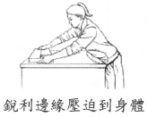 | □ | 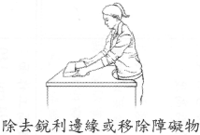 | □ | 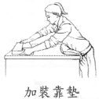
□ | 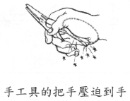 | □ | 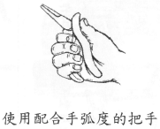 | □ | 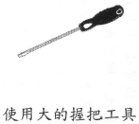
□ | 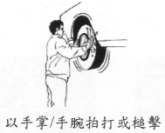 | □ | 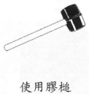
□ | 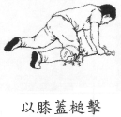 | □ | 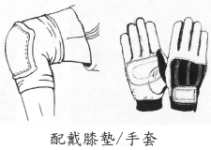

改善說明：

第二層決行
承辦人 科長 副處長 處長

